**PENGARUH FIRM SIZE, LEVERAGE, DAN TAX PLANNING TERHADAP EARNING MANAGEMENT PERUSAHAAN**

**(Studi Kasus Pada Perusahaan Sektor Industri Dasar & Kimia Subsektor Plastik dan Kemasan Yang Terdaftar di BEI Tahun 2018-2022)**

**SKRIPSI**

Sebagai Salah Satu Syarat Untuk Memperoleh Gelar

Sarjana Akuntansi Pada Program Studi Akuntansi



**Muhamad Aziz Nasrulloh**

**NIM : 2062201014**

**INSTITUT TEKNOLOGI DAN PERUSAHAAN AHMAD DAHLAN**

**JAKARTA**

**2024**

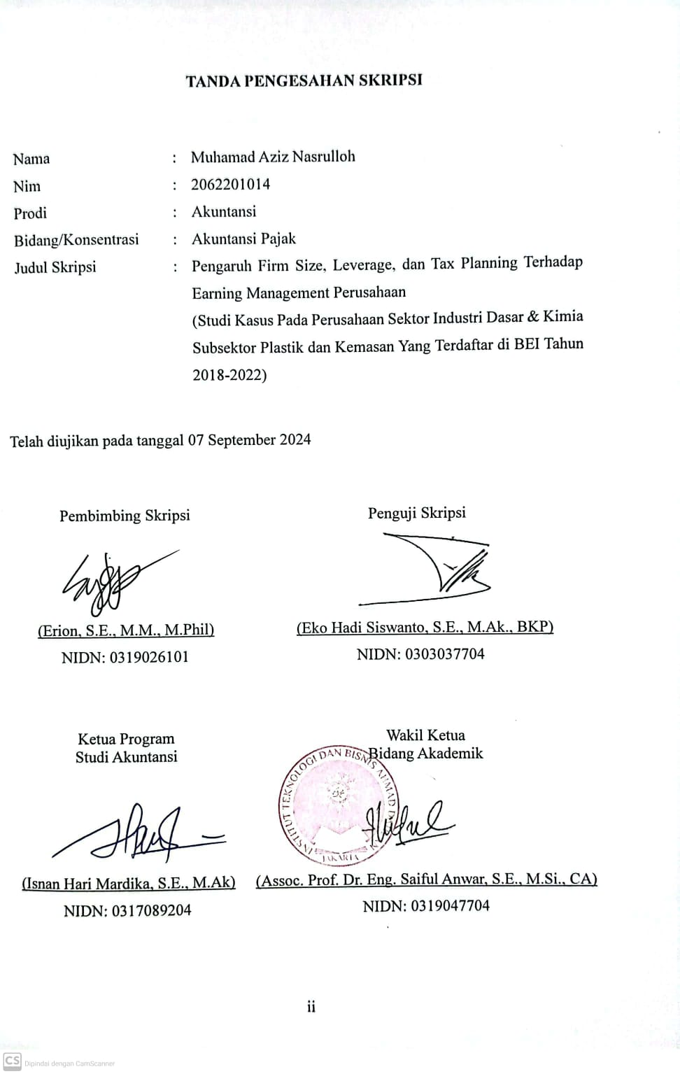

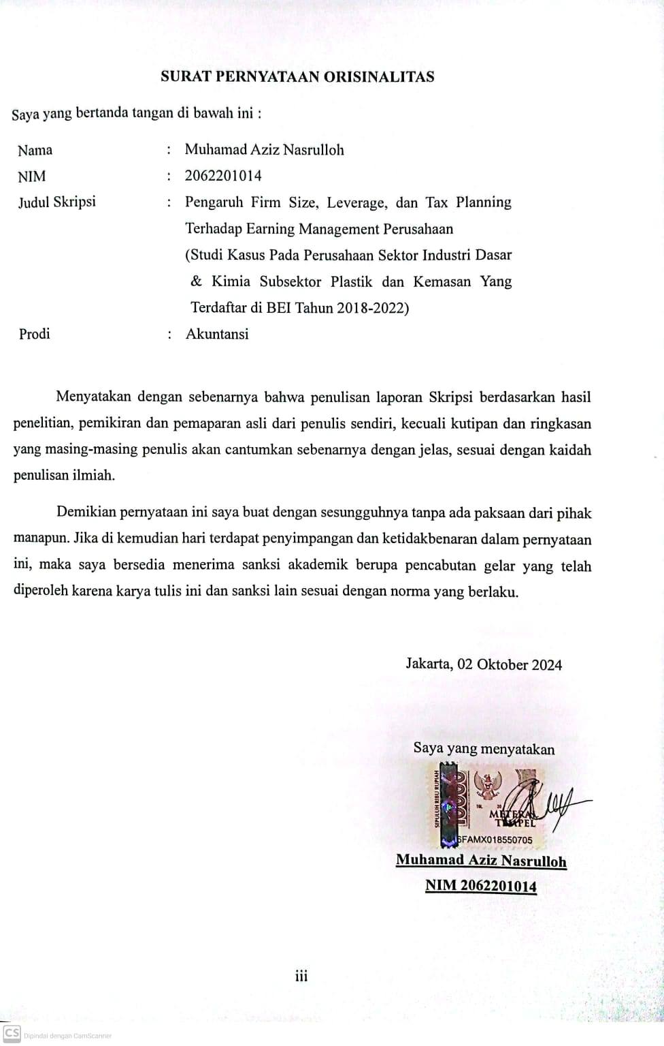

# KATA PERSEMBAHAN

BISMILLAHIRRAHMANNIRRAHIM

Assalamu'alaikum Warahmatullahi Wabarakatuh

Pertama-tama, penulis panjatkan puji dan syukur ke hadirat Allah SWT. yang telah memberikan kelancaran dalam penulisan skripsi ini. Tak lupa, sholawat serta salam penulis haturkan kepada Nabi Muhammad SAW.

Penulis ingin menyampaikan terima kasih yang sebesar-besarnya kepada Ibu penulis, Saidah Nurqomaryatin. Terima kasih atas segala yang telah Mama berikan. Terima kasih karena telah membesarkan dan merawat hingga saat ini. Terima kasih karena telah bersedia untuk menjadi tempat keluh kesah. Terima kasih karena telah memberikan support di segala situasi dan kondisi. Terima kasih, karena berkat do’a dan dukungan Mama, sehingga dapat bertahan hingga detik ini dan juga dapat menyelesaikan proses pengerjaan skripsi ini.

Terima kasih kepada kakak dan adik yang selalu memberikan dukungan dan semangat dalam setiap langkah penulis. Keberadaan kalian sangat berarti.

Penulis juga mengucapkan terima kasih kepada semua pihak, terutama keluarga penulis. Terima kasih kepada kerabat, sahabat, dan teman-teman atas nasihat, bimbingan, serta dukungan yang telah membuat penulis terus bersemangat dalam menyelesaikan skripsi ini.

Terima kasih banyak kepada Bapak Erion, SE, MM, M.Phil, selaku dosen pembimbing penulis, penulis ucapkan terima kasih yang sebesar-besarnya atas bantuan dan bimbingan yang telah Bapak berikan dalam proses penyelesaian skripsi ini. Terima kasih juga karena telah sabar dalam menghadapi penulis yang sering menunda-nunda waktu bimbingan.

Skripsi ini penulis persembahkan untuk seluruh masyarakat, khususnya bagi bangsa Indonesia.

Wassalamu'alaikum Warahmatullahi Wabarakatuh

# KATA PENGANTAR

Puji serta syukur penulis ucapkan kepada Allah SWT atas rahmat dan karunia-Nya yang telah diberikan kepada penulis, sehingga dapat menyelesaikan skripsi ini. Skripsi ini penulis susun sebagai salah satu syarat untuk menyelesaikan jenjang pendidikan Strata-1 Akuntansi pada Institut Teknologi dan Bisnis Ahmad Dahlan Jakarta.

Dalam penyusunan Skripsi ini penulis mengambil judul: “Pengaruh *Firm Size, Leverage,* dan *Tax Planning* Terhadap *Earning Management* Perusahaan Studi Kasus Pada Perusahaan Sektor Industri Dasar & Kimia Subsektor Plastik dan KemasanYang Terdaftar di Bursa Efek Indonesia Tahun 2018-2022”.

Selama proses Skripsi ini penulis mengucapkan banyak terima kasih kepada:

1. Bapak Erion, S.E., M.M., M. Phil selaku Dosen Pembimbing yang telah banyak membantu dan bersedia meluangkan waktunya untuk memberikan bimbingan dalam proses penyelesaian Skripsi
2. Allah SWT. dengan segala kuasa-Nya, penulis dapat menyelesaikan skripsi ini.
3. Kepada orang tua dan keluarga, terutama ibu penulis yang telah membiayai kuliah penulis dari awal hingga akhir proses perkuliahan.
4. Bapak Dr. Yayat Sujatna, S.E., M.Si selaku Rektor ITB Ahmad Dahlan Jakarta.
5. Bapak Isnan Hari Mardika, S.E., M.Ak selaku Ketua Program Studi Akuntansi ITB Ahmad Dahlan Jakarta.
6. Bapak Eko Hadi Siswanto, S.E., M.Ak., BKP selaku dosen penguji skripsi penulis.
7. Seluruh Dosen dan Staff Kependidikan ITB Ahmad Dahlan Jakarta yang telah membantu kelancaran perkuliahan penulis.
8. Kepada sahabat-sahabat penulis (Alvia, Sysfahrina, Amel, Maulana, Muzda, Nabillah, dan Tasya).
9. Kepada teman-teman seangkatan penulis, terutama dari Prodi Akuntansi angkatan 2020.
10. Kepada diri penulis.

Dalam penyusunan Skripsi ini penulis menyadari sepenuhnya bahwa ini masih jauh dari kesempurnaan, oleh karena itu segala kritik dan saran yang bersifat membangun sangat penulis harapkan demi kesempurnaan Skripsi ini dan untuk menambah ilmu pengetahuan penulis.

Akhir kata hanya kepada Allah SWT, Tuhan Yang Maha Esa tempat menyerahkan diri, semoga Skripsi ini dapat diterima sebagai pedoman dan berguna bagi yang membacanya.

|  |
| --- |
| Jakarta, 02 Oktober 2024 |
|  |
|  |
|  |
| Muhamad Aziz Nasrulloh |

# DAFTAR ISI

TANDA PENGESAHAN SKRIPSI ii

SURAT PERNYATAAN ORISINALITAS iii

KATA PERSEMBAHAN iv

KATA PENGANTAR v

ABSTRAK vii

DAFTAR ISI viii

DAFTAR TABEL xi

DAFTAR GAMBAR xii

DAFTAR LAMPIRAN xiii

BAB I PENDAHULUAN 1

1.1 Latar Belakang 1

1.2 Pembatasan Masalah 5

1.3 Rumusan Masalah 6

1.4 Tujuan Penelitian 6

1.5 Manfaat Penelitian 7

BAB II TINJAUAN PUSTAKA, KERANGKA PEMIKIRAN DAN HIPOTESIS 8

2.1 Tinjauan Pustaka 8

2.1.1 Teori Keagenan (Agency Theory) 8

2.1.2 *Firm Size* 8

2.1.3 *Leverage* 9

2.1.4 *Tax Planning* 10

2.1.5 *Earning Management* 12

2.2 Penelitian Terdahulu 15

2.3 Kerangka Pemikiran 18

2.4 Hipotesis 19

BAB III METODOLOGI PENELITIAN 22

3.1 Desain Penelitian 22

3.2 Obyek dan Waktu Penelitian 22

3.2.1 Objek Penelitian 22

3.2.2 Waktu Penelitian 23

3.3 Jenis Penelitian 23

3.4 Variabel Penelitian 23

3.5 Operasionalisasi Variabel 24

3.6 Teknik Pengumpulan Data 26

3.7 Teknik Pengambilan Sampel 26

3.7.1 Populasi 26

3.7.2 Sampel 27

3.8 Teknik Analisis Data 30

3.8.1 Statistik Deskriptif 30

3.8.2 Metode Regresi Data Panel 31

3.8.3 Pemilihan Model Estimasi Data Panel 31

3.8.4 Uji Kesesuaian Model 32

3.8.5 Uji Asumsi Klasik 34

3.8.6 Pengujian Hipotesis 36

BAB IV HASIL DAN PEMBAHASAN 38

4.1 Gambaran Umum Objek Penelitian 38

4.2 Deskripsi Data 43

*4.2.1* *Firm Size* 43

*4.2.2* *Leverage* 45

*4.2.3* *Tax Planning* 47

*4.2.4* *Earning Management* 50

4.3 Analisis dan Interpretasi Hasil 53

4.3.1 Analisis Statistik Deskriptif 53

4.3.2 Analisis Pemilihan Model Regresi Data Panel 55

4.3.3 Uji Asumsi Klasik 58

4.3.4 Analisis Regresi Data Panel 61

4.3.5 Uji Hipotesis 63

4.3.6 Pembahasan Hasil 66

BAB V KESIMPULAN DAN SARAN 69

5.1 Kesimpulan 69

5.2 Saran ............................................................................................... 69

DAFTAR PUSTAKA 71

LAMPIRAN 75

# DAFTAR TABEL

Tabel 2.1 Penelitian Terdahulu 16

Tabel 3.1 Operasionalisasi Variabel 25

Tabel 3.2 Populasi Penelitian 26

Tabel 3.3 Deskripsi Penentuan Sampel 29

Tabel 3.4 Sampel Penelitian 29

Tabel 4.1 Deskripsi Penentuan Sampel 38

Tabel 4.2 Sampel Penelitian 39

Tabel 4.3 Hasil Perhitungan *Firm Size* 43

Tabel 4.4 Hasil Perhitungan Leverage 46

Tabel 4.5 Hasil Perhitungan Tax Planning 48

Tabel 4.6 Hasil Perhitungan Earning Management 51

# **DAFTAR GAMBA**R

Gambar 2.1 Kerangka Pemikiran 19

Gambar 4. 1 Hasil Uji Statistik Deskriptif 53

Gambar 4. 2 Hasil Uji Chow 55

Gambar 4. 3 Hasil Uji Hausman 56

Gambar 4. 4 Hasil Uji Lagrange Multiplier 57

Gambar 4. 5 Hasil Uji Normalitas 59

Gambar 4. 6 Hasil Uji Heteroskedastisitas 60

Gambar 4. 7 Hasil Uji Multikoliniearitas 61

Gambar 4. 8 Hasil Analisis Regresi Data Panel 62

Gambar 4. 9 Hasil Uji Koefisien Regresi Parsial (Uji t) 63

Gambar 4. 10 Hasil Uji Koefisien Determinasi (R2) 65

Gambar 4. 11 Hasil Uji Koefisien Regresi (Uji F) 65

# DAFTAR LAMPIRAN

Lampiran 1. 1 Hasil Pengecekan Turnitin 76

Lampiran 1. 2 Daftar Riwayat Hidup 79

Lampiran 1. 3 Surat Riset 80

Lampiran 1. 4 Daftar Bimbingan 81

Lampiran 1. 5 Hasil Perhitungan Firm Size 82

Lampiran 1. 6 Hasil Perhitungan Leverage 83

Lampiran 1. 7 Hasil Perhitungan Tax Planning 84

Lampiran 1. 8 Hasil Perhitungan Earning Management 85